附件1：兴业县2020年下半年中小学、幼儿园教师资格认定材料准备须知

一、兴业县中小学、幼儿园教师资格认定必要条件
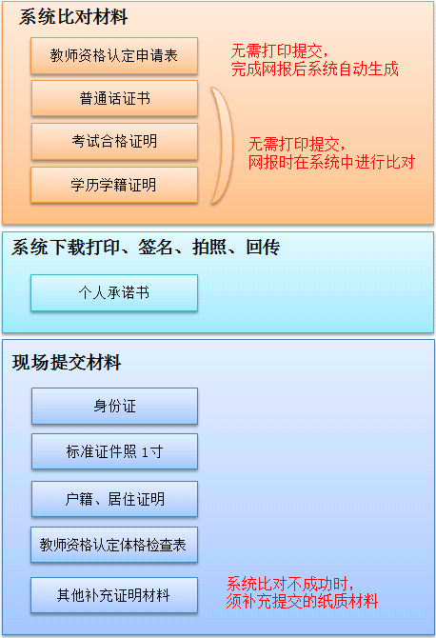

填报时常见问题及解决方式：
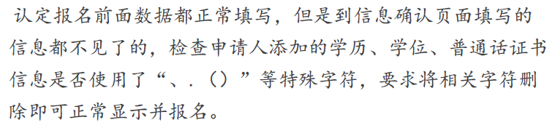
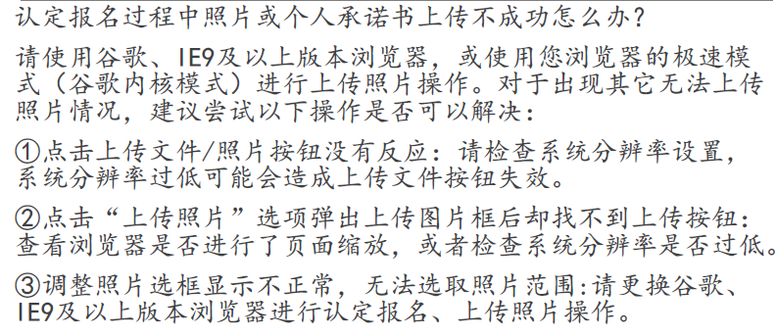
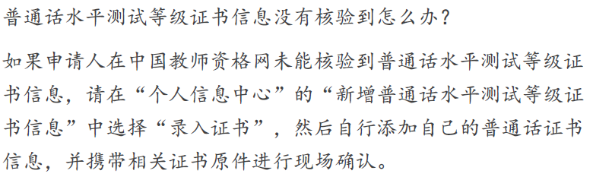
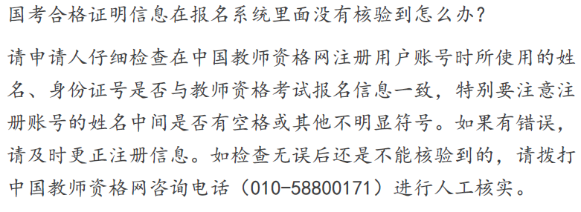
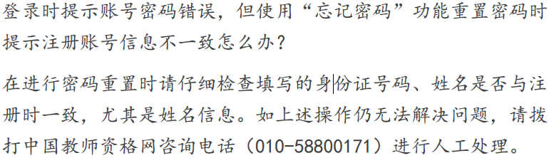

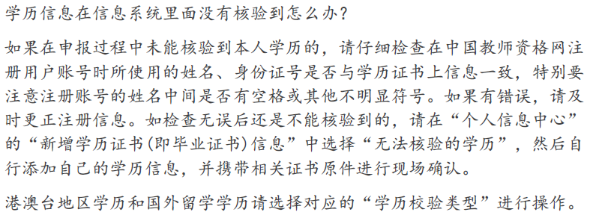

二、现场提交材料说明

（一）身份证
本人申请：提供身份证原件

代他人申请：提供代办人的身份证原件，提交申请人的身份证复印件、申请人亲笔签名的委托书原件各一份。
申请人身份证复印件上，需要亲笔签“与原件核对无误”字样，申请人签字，注明时间，如图
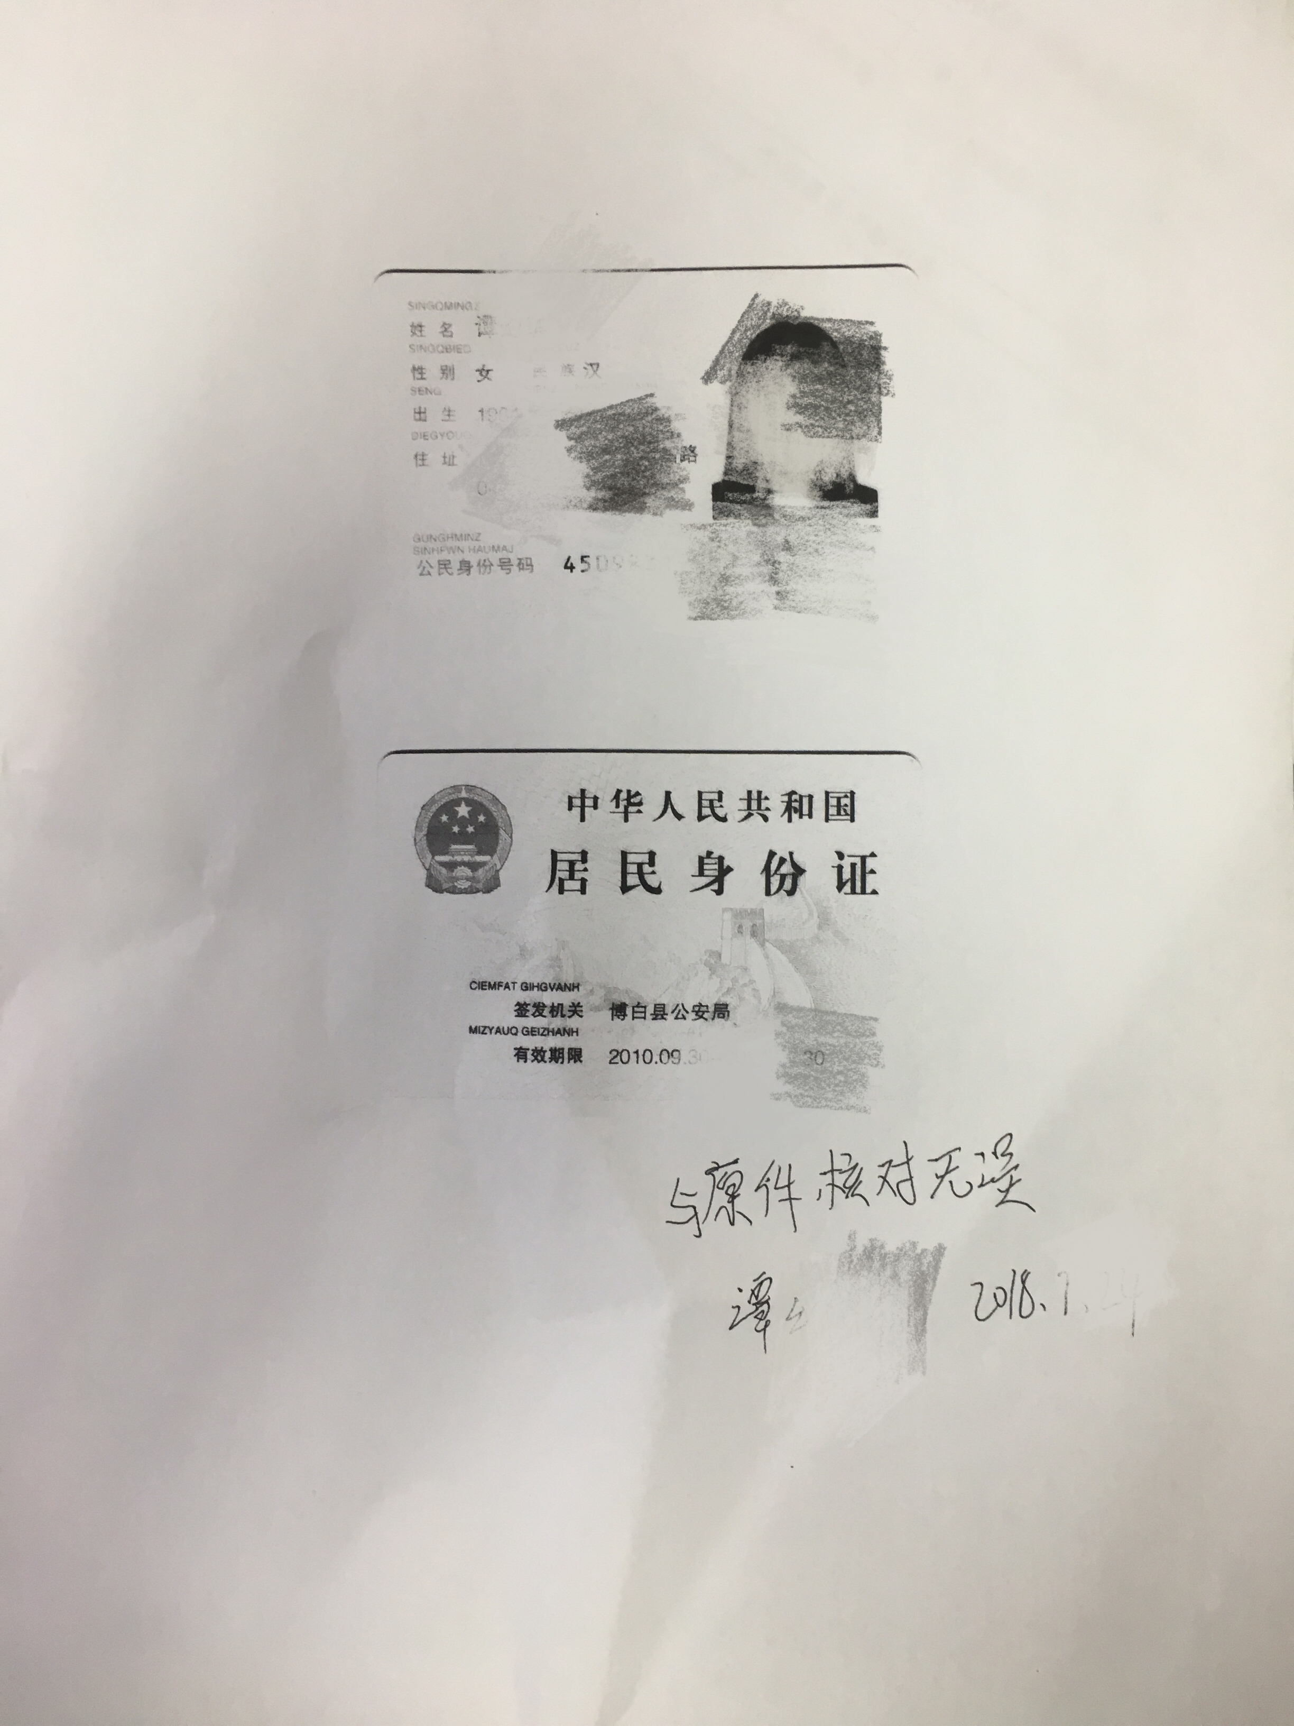

（二）照片
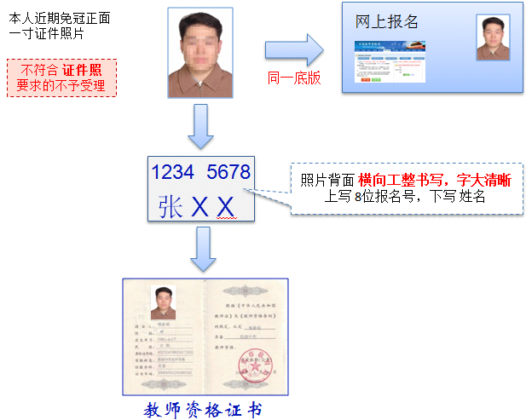

申请人须提供一张1寸白底照片，注：请提供清晰并能长期保存（不易发霉、不薄等）的照片！

（三）户籍、居住证明（任选其一）

3.1 兴业县户籍
提供申请人本人《居民户口簿》原件

3.2兴业县居住证
提供《居住证》原件。注：不可用临时居住证代替，也不可用人事档案所在地证明代替。

3.3持有本县有效期内港澳台居住证、在玉林市参加中小学教师资格考试合格的港澳台居民。

3.3.1 香港、澳门居民


1）提供玉林市公安局颁发的有效期内的《中华人民共和国港澳居民居住证》原件
2）在玉林市参加中小学教师资格考试合格的港澳居民，应提供《港澳居民来往内地通行证》原件

3.4.2 台湾居民


1）提供玉林市公安局颁发的有效期内的《中华人民共和国台湾居民居住证》原件。
2）在玉林市参加中小学教师资格考试合格的台湾居民，应提供5年有效期的《台湾居民来往大陆通行证》原件。

（四）《广西壮族自治区申请认定教师资格人员体检表》
各申请人员持身份证和《体检表》在认定网报期间自行安排时间到兴业县人民医院进行体检。具体事项请与县医院医务科联系，体检费由体检医院收取。地址：急诊综合楼五楼医务科，联系电话：0775-3771956。
《体检表》须贴好1寸免冠白底彩照，也可贴电子照片填好个人信息再打印表格。（本次认定的网报电子照片、教师资格证书照片均要同一底版，为保证清晰美观建议到专业相馆拍）。

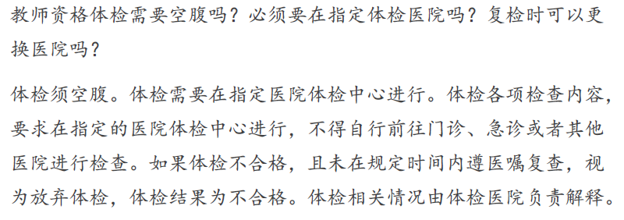
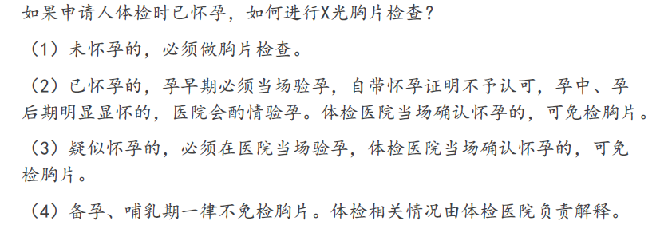

（五）其他补充说明材料
普通高等院校毕业证书、全日制普通高等院校应届毕业生、在读研究生以及在读专升本学生的学籍验证报告、《中小学教师资格考试合格证明》、《普通话水平测试等级证书》等将在申请人网报时通过教育部系统数据进行比对。比对成功的，无需现场提供。比对不成功的，须提供如下相应补充材料：

5.1学历信息比对不成功
5.1.1持有香港、澳门、台湾地区高等学校毕业证书的，须提供“港澳台地区学历学位认证书”（提供原件，提交复印件一份），该证书由教育部留学服务中心认证并出具，教育部留学服务中心港澳台地区学历学位认证系统网址：http://renzheng.cscse.edu.cn。
5.1.2持有国外高等学校毕业证书，须提供“国外学历学位认证书”（查验原件，提交复印件一份），该证书由教育部留学服务中心认证并出具。教育部留学服务中心国外学历学位认证系统网址：http://renzheng.cscse.edu.cn
5.1.3 其他学历比对不成功的普通高等学校或师范学校毕业的情形：须提供学历证书原件（查验原件，提交复印件一份），提交《中国高等教育学历认证报告》（在学信网在线申请）。
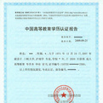
5.2学籍信息比对不成功的，须提供在学信网（https://www.chsi.com.cn/）上下载打印的《教育部学籍在线验证报告》。
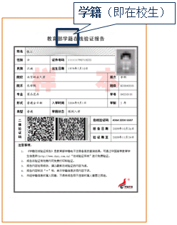

5.3《普通话水平测试等级证书》信息比对不成功的，还须提供《普通话水平测试等级证书》原件和复印件。
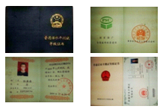

5.4港澳台居民无犯罪记录证明
港澳台居民申请认定教师资格需提交的无犯罪记录证明由香港特别行政区、澳门特别行政区和台湾地区有关部门开具。如有需要，申请人可在现场受理时领取申请无犯罪记录证明的相关函件。

5.5师范类直接认定人员的补充说明
2011年及以前入学，在学期间因参军入伍（学校保留学籍）等原因，于2019年或2020年毕业的全日制普通高等学校师范类毕业生申请直接认定与其所学专业相同的任教学科，须提供盖有学校公章的学校培养师范生资质证明、入伍证明、毕业生名册和毕业生成绩登记表等相关材料原件各1份。

（六）申请人其他注意事项
请加入兴业教师资格认定工作QQ群（461910982），并将昵称改为“20@XXX（实名）”以方便认定工作开展。
申请人持所需材料到兴业县政务服务中心三楼综合窗口（兴业县石南镇民主路1号）现场确认。咨询电话：3765100(县教育局)、3777283（政务中心）
确认时间：2020年12月1日至12月7日
上班时间：9：00—12：00；13：30—16：30。
申请人可登陆兴业县人民政府门户网站（http://www.xingye.gov.cn/web/ylxymh/index.ptl）信息公开栏查阅《兴业县教育局关于开展2020年下半年初级中学、小学、幼儿园教师资格认定的通知》。

